Черная дыра

Ученик 4«Б» класса Атаманов Юрий
Руководитель Шуранова Т.Н.
Цель работы: изучить что такое «черная дыра».
Задачи:
1. Изучить материалы по теме исследования
2. Получить представление о том, что такое «черная дыра» и какие есть виды «черных дыр»
3. Изучить, как появляются «черные дыры»
4. Изучить интересные факты о черных дырах
5. Изучить, что такое «квазар» и рассказать о них
Предмет исследования: астрономический объект.
Объект исследования: «черная дыра».
Методы исследования: анализ, обобщение.
Гипотеза: черная дыра – это один из опаснейших объектов, уничножающий космос, или объект с мало изученными свойствами.
Астрономы долгое время открывали планеты, звезды и галактики, которые можно увидеть и понять. А вот черная дыра - это нечто совершенно новое. Их нельзя увидеть, очень сложно изучить. Исследование дыр, просто вынуждает использовать нестандартные понятия и модели, которые до недавнего времени в физике даже не обсуждались, например путешествие во времени.
Существует очень много фильмов, где есть черные дыры, в том числе «Интерстеллар», «Хроники Риддика», «Сквозь горизонт», «Звездный путь», «Звездные врата» и многие другие космические картины.
Черные дыры являются малоизученные и очень популярны объекты. Многие писатели фантасты используют «черную дыру» как огромный «пылесос» в глубинах Вселенной, поглощающий все, что находится рядом.
Что такое черная дыра
Черная дыра – это область пространства, где сила гравитации настолько мощна, что ни свет, ни вещество не в состоянии покинуть область дыры.
Проблема в том, что черная дыра действительно «черная» - ни свет, ни что другое не может убежать от нее. Даже с помощью доступных нам инструментов, мы не можем непосредственно увидеть черную дыру. Мы можем только увидеть, когда, звезда подходит слишком близко к черной дыре, черная дыра, тянет звезду к себе и потихоньку разрывает ее в клочья.
Черная дыра не совсем похожа на пылесос. Пылесос только засасывает в себя. Гениальный физик-теоретик и космолог Стивен Хокинг говорит, что чёрные дыры удерживают свет и информацию только какое-то время, а потом «выплёвывают» обратно в космос, правда, в изрядно искажённом виде.

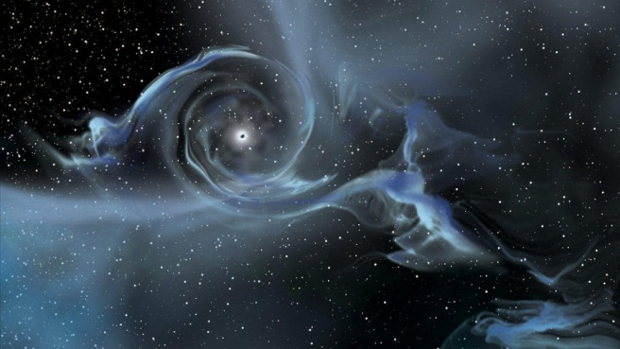

Рисунок 1 – Черная дыра
Виды черных дыр
Есть по меньшей мере три разных типа черных дыр, начиная от относительно небольших до тех, которые размещаются в центрах галактик. Первичные черные дыры — самые маленькие, их размеры бывают от одного атома до целой горы. Звездные черные дыры, самый распространенный тип, до 20 раз массивнее нашего Солнца. И есть монстры в центрах галактик — сверхмассивные черные дыры. Они достигают миллионов масс Солнца и больше. Как эти чудища образуются, до сих пор толком неясно.
Как появляются черные дыры
Чтобы понять, откуда берутся чёрные дыры, нужно знать, что такое давление света. Свет, падая на предметы, давит на них. Например, если мы в тёмной комнате зажжём лампочку, то на все освещённые предметы начнёт действовать сила давления света. Эта сила очень мала, и мы не сможем её почувствовать. Причина в том, что лампочка – очень слабый источник света. Со звёздами дело обстоит иначе. Свет, рождённый в ядре звезды, настолько интенсивный, что отталкивает внешние слои звезды. Когда звезда стареет, её ядро рождает всё меньше и меньше света. Поэтому у тяжёлой звезды внешние слои начинают всё сильнее и сильнее приближаться к ядру, вся звезда начинает сжиматься. В конце концов, притяжение звезды становится настолько чудовищно сильным, что даже испуск

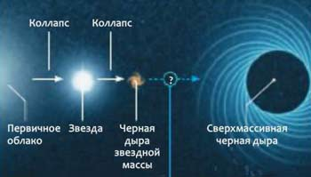

Рисунок 2 – Процесс зарождения черной дыры

Интересные факты о черных дырах
В Млечном Пути есть черная дыра
Наверное, многим интересно, насколько опасна черная дыра и угрожает ли она Земле ? Ответ: нет, хотя в центре нашей галактики прячется огромная сверхмассивная черная дыра. К счастью, мы достаточно далеки от этого монстра - примерно в две трети нашей галактики от центра, — но можем наблюдать его эффекты издалека.

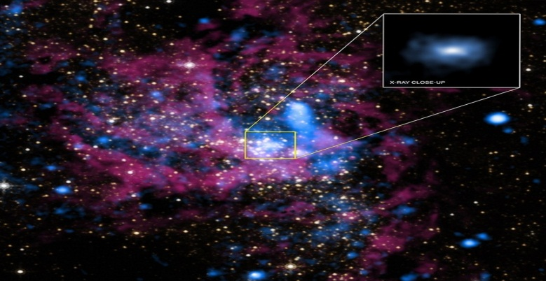

Рисунок 3 – Черная дыра в Млечном Пути
Вокруг черных дыр происходят странные вещи
Пример: один человек (назовем его Неудачник) падает в черную дыру, в то время как другой человек (Счастливчик) — смотрит. С точки зрения Счастливчика, часы Неудачника будут тикать все медленнее и медленнее. Это потому, что черная дыра искажает пространство и время настолько, что время Неудачника идет медленнее. Однако с его точки зрения часы идут нормально, а у Счастливчика — спешат.
Черные дыры, в конце концов, испаряются
Считается, что ничто не может вырваться из черной дыры. Единственное исключение из этого правила – радиация. По мнению ученых, по мере того, как черные дыры излучают радиацию, они теряют массу. В результате этого процесса черная дыра может и вовсе исчезнуть.
Черная дыра может убить ужасным образом
Большинство людей думают, что в черной дыре их бы просто раздавило. Не обязательно. Вас, скорее всего, растянуло бы до смерти.
Черные дыры способны не только разрушать
В большинстве случаев, так и есть. Однако существуют теории о том, что черные дыры могут быть приспособлены для получения энергии и для космических путешествий.
Черные дыры гудят
Когда черная дыра затягивает что-то внутрь, она ускоряет частицы до скорости света, и они производят гул.
Законы физики теряют силу в центре черной дыры
Вещество внутри черной дыры сжимается до бесконечности, а пространство и время перестают существовать. Когда это происходит, законы физики перестают действовать, просто потому, что человеческий разум не способен вообразить предмет, имеющий нулевой объем и бесконечную плотность.

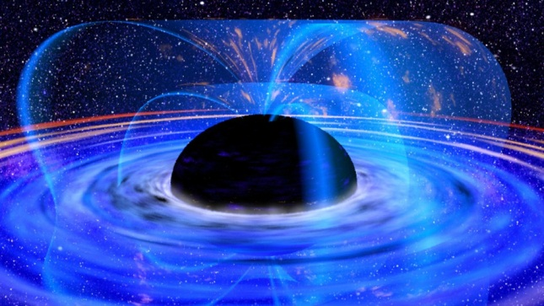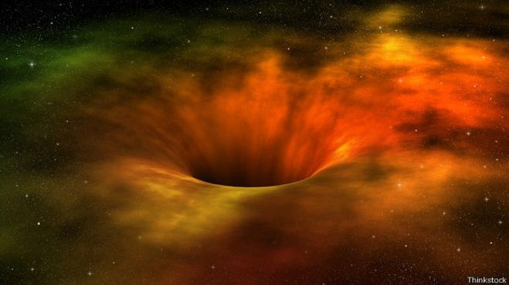

Рисунок 4 – Черная дыра

Квазар
Квазар – это огромный, бесконечно движущийся котел смертоносного газа. Мощнейший источник энергии объекта находится внутри, в самом сердце квазара. Это огромная черная дыра. Квазар весит столько же, сколько весят миллиарды солнц
Квазар поглощает все, что попадается на его пути. Черная дыра разбивает целые звезды и галактики, засасывая их внутрь себя до тех пор, пока они полностью не сотрутся и не растворятся в ней. На сегодняшний день квазар – это самое худшее, что только может быть во Вселенной.

Результаты опроса по черным дырам 4 «б» класса

В опросе принимало участие 26 учеников
Были заданы следующие вопросы:

На сегодняшний день черные дыры – самый загадочный, самый сильный и опасный объект в космосе с многообещающими для науки свойствами.

Список использованных источников

1. http://fb.ru/article/181272/kvazar---eto-chto-takoe-kvazar
2. http://www.spacegiraffe.ru/astronomiya/31-chyornye-dyry
3. http://zapilili.ru/category/interesnoe/interesnye-fakty-o-chernykh-dyrakh/
4. http://astrofishki.net/universe/10-neveroyatnyx-faktov-o-chernyx-dyrax/

